浙江大学2021–2022学年秋学期
《心理学及应用》课程期末考查

课程号： 7916N001 _，开课学院：心理与行为科学系
考查形式：课程论文
考查日期：2021年 11 月
姓名： 学号所属院系：计算机科学与技术学院_
论文内容 | 一 | 总 分
得分
评卷人

论文写作要求（供教师参考，请各位老师根据课程要求自行明确。）

论文主题：有人说过：“对于人类的大脑而言，合理比真实更重要。” 请你根据课上所讲的内容，举出不少于三种心理学现象来支持或反驳这一种说法。

1、格式要求：标题、段落、图标等排列规范整齐。
2、正文不超过2500字，不少于1500字。
3、不可抄袭。会有反抄袭检查，如发现抄袭（例如发现大段的内容来源于网络），论文判定零分。
4、论文以纸质版+电子版方式提交。纸质版最后一次课现场提交；电子版提交到学在浙大。两版作业须保持一致。

任性的大脑
观点
对于人类大脑，恐怕合理比真实更为重要。首先，我们不可否认感受器获得的物理刺激是基于现实的，它的真实性毋庸置疑，但这些物理刺激在大脑中的呈现却没有十分尊重现实，反而有一种合理化的倾向。
探索
感受器只是感受物理刺激，因而它是完全基于事实的，只要在感受阈值范围内，一切有用无用的信息都会被记录。但大脑中的知觉形成，却不能保证感受器般的客观。知觉的形成，很大程度上有知识经验的参与，在这种自上而下的经验影响下，为了使接收到的信息形成有组织有意义的整体，我们必须对其进行加工，在这过程之中，合理的需要便大于了真实的反映。
再者，人的注意力作为一种资源是极度有限的，我们每秒接收到的真实信息可能以MB计算，可我们真正分析的信息只有几十KB，而合理化的过程可以减少注意的消耗，使注意集中向不合理的真实中去，即通过既有经验，对一些事物合理化，习惯化，保护自己的注意力不会被随意消耗。
因而，对于人类大脑而言，合理远比真实重要，这样的合理化机制可以使主体对于各种环境进行快速理解，同时证实自我的既有经验，使得个体更好的理解环境适应环境，而不计较于环境的无效信息，虽然有时候我们会被大脑经过合理化的知觉欺骗，但这种欺骗在未被说明或者证伪之时，却可以一直维持自我对既有经验的自信，即一种我以为的深信状态，使经验在可得性启发式中发挥更大的效用。
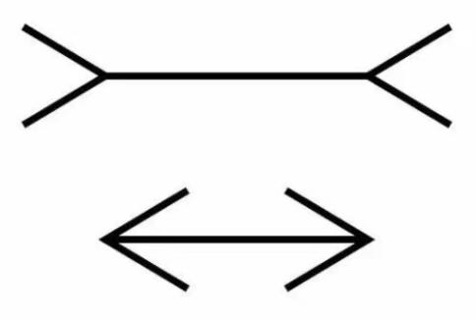
如右图，在我们大脑的认知中，上图的直线段会长于下图的直线段，这是一种常见的视觉错觉，在心理学上被称为“缪勒莱耶错觉”。

这确实很难相信，上下两图的直线段是完全等长的，我们即使用尺子的标度去测量，也只能得到长度一致的结果。更难相信的是，我们的感官在接受物理刺激时，是如实的反映了线段的长短，即直线段是一样长的，而在大脑中处理时经过合理化，便使线段的长度产生了可感觉的差异。
如前面所提到的，这是受到经验的干扰，从而使大脑有合理化的倾向。其实看到带箭头的线段，我们会不自觉的联想到墙角，对于下方的图片，我们往往想到墙体的阳角，即靠近我们的一端，而对于上侧的图片，我们想到的则是建筑的阴角，即远离我们的一端，因为近大远小的固有经验，我们在接受相等的物理信号是，就会看似合理的认为离我们更远的线段会显得更长。因为这种合理化是经验影响的，所以在建筑师眼中，线段长度的差别会更加明显；而在森林土著人的观察下，这些线段还是等长的，这个对比，可以很好的表现大脑更加注重合理，来一次次证实自己的原有经验。
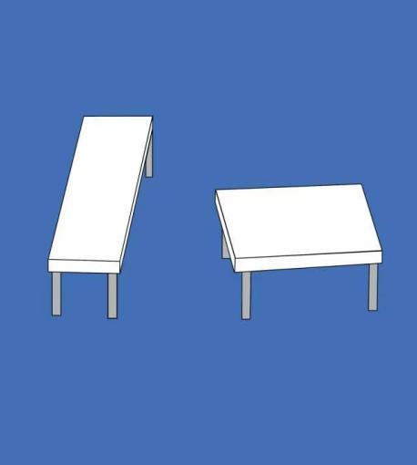
除了线段本身，大脑在反映由线段组成的图形时，也会有自我“欺骗”的合理化。
观察右侧两张桌面的尺寸，我们会认为左侧的桌子更加长且窄，而右侧桌子则显得短而宽。而这样的认知，是又一次被自己的大脑所欺骗。
这组对比被称为“谢帕德之桌”，同样，如果用尺子去度量，我们依然得到不可相信的它们的长度是一样的结果。
而这种错觉的产生，源于我们对垂直线条看起来会比同样长度的水平线条长的错误刻板认识。就像我们写大写字母T，我们会刻意将横写的较为短一些，而竖则会被写的较长，但实际上T的两条线段是完全等长的。而这种长度错觉引发的图形感知错觉，也是基于真实但经大脑不自觉合理化的结果。
这种大脑的合理认为可能就不太存在个体性差异，我们对垂直线段的认识，往往比较狭隘，不怎么有信息来源，因而常将其视作地平线向远方无限延伸的理解，总认为垂直线段会趋于无限长；而水平线段的经验，大体来源于水平线或是湖泊的一条直径，这种边线往往是有界的，观察很难跳出我们的视界。因而在观察水平线与竖直线时，我们的大脑总会以为合理的认为，这又是一条近似于地平线的垂直线段，因而将垂直线看的更长，即使我们的感受器告诉大脑长度的物理刺激完全是一样的。由此，也可以看出大脑的任性，关注与合理而不尊重于真实的信息获得。
线段、图形，我们已经被大脑欺骗的只相信合理了；因而现在我们想要坚定的尊崇真实了，但阅读完下面这张图，我们好像又不坚定于事实了。
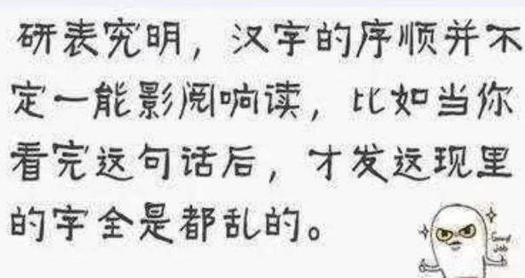
只有读完这段话，在内容的暗示下，我们才发现这段文字是乱序的，但我们的阅读过程却丝毫不受影响，这又是任性的大脑在合理化我们接收到的物理信息。

这种阅读的方式可用启动效应解释，就像我们只看到“淅汪太觉”的上半部，我们会错以为那是浙江大学，在半自动化的加工过程中，我们往往会走认知捷径，即不完全基于我们接收到的物理信息，而只是着重关注少量的信息，通过大脑的合理化推测，拼凑出真实可能反映的信息，这是一种自上而下的经验解释，其中必然会与真实产生偏差，但大脑的加工可以使这些信息更加合理化，如上例中，无效的信息经过大脑合理化，便可以获得一段可读的文本。
我们熟悉一些词汇，从而在乱序汉字中，我们可以通过既有经验将整段文本理解出来，即使感受器接收的物理刺激并未被真实反映，这便是大脑对于信息的合理化的任性偏爱。但如前文论及，这种欺骗并不消极，反而显得高效，因为这种启发式的理解正确性很高，远超于随机水平，且它对于每一次的信息获取，都可产生一定的反馈，使大脑保持于一种信息接收的活跃状态，而不至于耗散注意力却获得无用信息，使个体产生认知失衡，因而大脑偏向于合理理解而非真实理解则是对个体自尊的一种潜在保护。
总结
对于人类大脑而言，合理比真实更重要。我们的感受器接收到物理信息都是真实而客观的（除非超出感知阈限，我们难以接收），但大脑并不会完全忠实于真实的信息，因为一些真实的信息与我们原有的经验相抵触，反而大脑更加愿意相信自己的固有经验，来解释所得到的代表各种信息的神经冲动，产生合理的符合个体逻辑既有经验的解释，使个体处于非紧张状态。这里的理解可能有唯心主义的渗透，但通过上面的例子，我们不得不承认，我们所知觉的世界，与我们所感觉的世界，并不完全等价，其中确实有大脑修饰的成分存在。
而任性的大脑对我们自己的欺骗，并不是一种搞怪的消极反应。这样的存在经过自然选择，有利于我们更好的调配注意力，证实个体既有经验而产生自信，从而使我们更好地适应信息环境。

